Ajouter aux favoris Avertir le modérateur

Lignes de

L'actualité de la défense d'Ouest en Est

19.12.2018

Les budgets de défense ont connu leur plus forte hausse depuis 10 ans

Les budgets de défense des Etats ont connu l'an dernier leur plus forte hausse depuis 10 ans, tirée par les pays membres de l'Otan, selon un rapport du cabinet IHS Markit publié mardi. Ce cabinet publie la revue Jane's. Le rapport fait état d'une hausse de 4,9% dans le monde en 2018, à 1 780 milliards de dollars. Les pays membres de l'OTAN en ont été les locomotives, avec une croissance plus importante de leurs budgets de défense, de 5,8%, de 54 milliards de dollars, principalement grâce aux Etats-Unis.
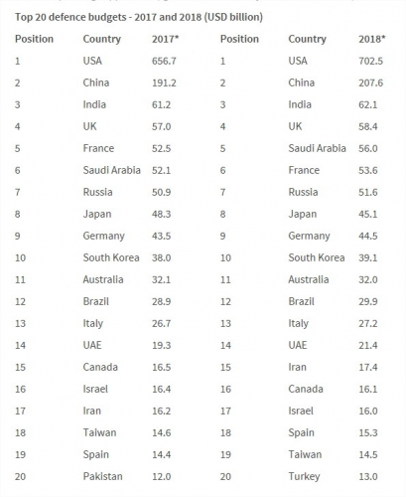
A la faveur de la hausse des cours du pétrole, l'Arabie Saoudite a dépassé la France en termes de budget de défense en 2018 et pris la cinquième place dans le monde, à 56 milliards en 2018 contre 53,6 à l'Hexagone, qui a lui-même accru ses dépenses en la matière.
Evolution notable dans ce classement des budgets de défense, l'Iran a dépassé Israël et le Canada pour apparaître à la 15e place.

